**雅安市2020年初中毕业暨高中阶段教育学校招生考试**

**物理试题**

**本试卷分为第I卷（选择题）和第II卷（非选择题）两部分，第I卷1至4页，第II卷4至8页。全卷∶满分90分；考试时间∶物理、化学共150分钟。**

**注意事项∶**

**1.答题前，考生务必将自己的姓名、准考证号及座位号用0.5毫米的黑色墨迹签字笔填写在答题卡上，并检查条形码粘贴是否正确。**

**2.选择题使用2B铅笔涂在答题卡对应题目标号位置上；非选择题用0.5毫米黑色墨迹签字笔书写在答题卡的对应框内，超出答题区域书写的答案无效；在草稿纸、试题卷上答题无效。**

**3.考试结束后，将本试题卷和答题卡一并收回。**

**第I卷（选择题 共36分）**

**一、选择题 （每小题3分，共36分，下列各题的四个选项中，只有一个选项符合题目要求）**

1.生活中处处有物理知识，下列说法中正确是（　　）

A. 防疫中最普遍采用的方法是测人体体温，“体温枪”是利用紫外线测体温

B. 雷电天气总是先看到闪电后听到雷声，是因为在空气中光速大于声速

C. 体操运动员上器械前在手上涂防滑粉，是为了减小手与器械之间的摩擦力

D. 在火车站，人必须站在站台安全线外的区域候车，是因为流体流速大的地方压强大

2.下列属于光的反射现象的是（ ）

A. 路灯下人的影子

B. 人站在岸边看到水里游动的鱼

C. 晚上可以看到前面正在行驶的自行车的红色尾灯

D. 斜插入盛有水的玻璃杯中，看上去好像在水面处折断了的筷子

3.将盛水的烧瓶加热，水沸腾后把烧瓶从火焰上拿开，并迅速塞上瓶塞，再把烧瓶倒置后向瓶底浇上冷水，如图所示。关于烧瓶内的水，下列分析正确的是

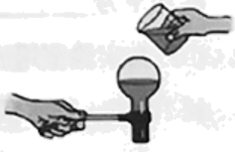

A. 一直沸腾，浇上冷水时，水面气压增大，水会停止沸腾

B. 先停止沸腾，浇上冷水时，水面气压增大，水会再次沸腾

C. 因没有继续加热，浇上冷水时，水的内能减小，不会沸腾

D. 先停止沸腾，浇上冷水时，水面气压减小，水会再次沸腾

4.下列运动项目沙及的物理知识描述正确的是（　　）

A. 三级跳远——快速助跑是为了利用惯性

B. 引体向上——人对单杠的拉力与单杠对人的拉力是一对平衡力

C. 做俯卧撑——被手臂支撑的身体，相当于以脚尖为支点的费力杠杆

D. 百米赛跑——裁判员通过相同时间比较路程的方法判断运动员的快慢

5.如图所示，甲、乙、丙、丁是四幅实验图，下列说法正确的是（　　）

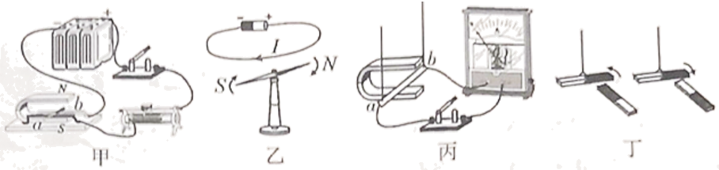

A. 甲实验说明电能可以转化为动能

B. 乙实验说明利用磁场可以产生电流

C. 根据图丙实验原理，制成了电动机

D. 丁实验说明同名 磁极相互吸引，异名磁极相互排斥

6.如图所示，对于课本上的四个实验，下列说法错误的是（ ）

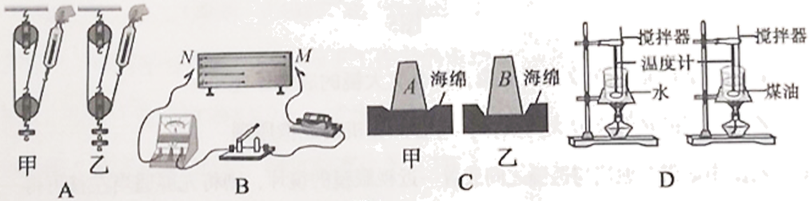

A. 用同一滑轮组将不同数目的钩码提升相同的高度，研究滑轮组的机械效率与物重的关系

B. 将长度相同、粗细相同镍铬、锰铜丝分别接人相同电路中，研究电阻大小与导体材料的关系

C. 将底面积相同、质量不同的两个物体分别放在相同的海绵上，研究压力作用效果与受力面积大小的关系

D. 用完全相同的酒精灯将质量相同的水和煤油加热相同时间，根据升高温度的情况比较不同物质吸热能力的强弱

7.下列场景与所蕴含的物理知识对应完全正确的是（ ）

A. 春季，小卉体育训练后满头大汗，回到教室不停扇风——提高液体温度加快蒸发

B. 夏季，小卉手拿着一瓶冰冻矿泉水，一段时间后冰减少， 手感到凉——熔化吸热

C. 秋季，小卉发现清晨操场边的双杠上铺满了一层箱——霜是水蒸气凝固形成的

D. 冬季，戴眼镜的小卉从教室外走进温暖的教室内，眼镜镜片模糊不清——液化吸热

8.如图所示的电路，闭合开关S、S1后，以下说法正确的是（ ）

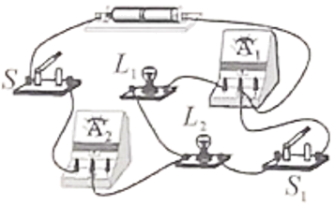

A. 灯L1、L2串联 B. 电流表A1和A2示数相等

C. 断开S1后，电流表A1示数变小 D. 断开S1后，电流表A2示数变小

9.在做“探究凸透镜成像规律”的实验中，某小组同学利用图甲测出了透镜的焦距后，正确安装并调节实验装置如图乙所示，在光屏上得到一个清晰的像。下列说法正确的是

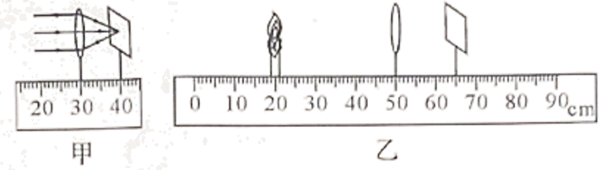

A. 乙图中成的是倒立放大的实像，符合放大镜的成像原理

B. 乙图中成是倒立放大的实像，符合照相机的成像原理

C. 乙图中如果在烛焰与透镜之间放置一近视眼镜的镜片，则将光屏适当左移可得一个清晰的像

D. 在乙图中保持凸透镜的位置不变，将蜡烛与光屏的位置互换，则成像情况符合投影仪的原理

10.如图所示，当乒乓球从水里上浮到水面上，乒乓球在*A*位置时受到的浮力为*FA*，水对杯底的压强为*pA*，在*B*位置时受到的浮力为*FB*，水对杯底的压强为*pB*，则它们的大小关系是（　　）

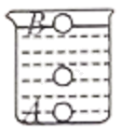

A. *FA*=*FB* *pA*=*pB* B. *FA*<*FB* pA<*pB*

C. *FA*>*FB* *pA*>*pB* D. *FA*>*FB*  *pA*=*pB*

11.预计2020年通车的雨城区“大兴二桥”在施工时，要向江中沉放大量的施工构件。如图甲所示，假设一正方体构件从江面被匀速吊入江水中，在沉入过程中，其下表面到水面的距离*h*逐渐增大，构件所受浮力*F*1、钢绳拉力*F*2随*h*的变化如图乙所示（*g*取10N/kg）。下列判断正确的是（　　）

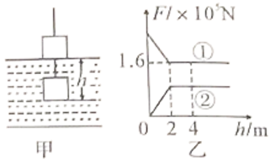

*A.* 构件的边长为4m

*B.* 构件的密度为3×103kg/m3

*C.* 浮力*F*1随*h*变化的图线是图乙中的①图线

*D.* 当构件的下表面距江而4m深时，构件上表面受到江水的压强为4×104Pa

12.在如图甲所示的电路中，*R*1为定值电阻，滑动变阻器*R*2上标有“20Ω 0.5A"，当滑片P由*c*点移到*a*端的过程中，电压表示数*U*随滑动变阻器*R*2接入电路的阻值变化情况如图乙所示，*R*1的最小功率是0.4 W。在保证电路元件安全的条件下，下列说法正确的是（　　）

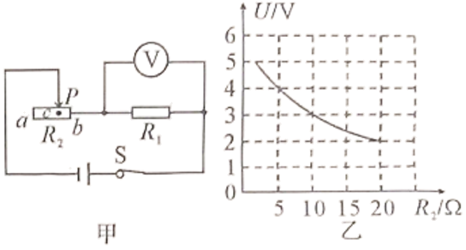

A. 电源电压为5 V B. *R*1的阻值为20Ω

C. *R*2接入电路的最小阻值为2Ω D. *R*2的最小功率是0.8 W

**第II卷（非选择题 共54分）**

**注意事项∶必须使用0.5毫米黑色墨迹签字笔在答题卡上题目所指示的答题区域内作答。作图题可先用铅笔绘出，确认后再用0.5毫米黑色墨迹签字笔描清楚。答在试题卷上无效。**

**二、填空题（第13、14、15题每空2分，第16、17题每空1分，共16分）**

13.图所示的电能表读数是_______ kW·h，若单独使用某电热水器12 min，该电能表的转盘转1200 转，则此热水器的功率为______W。

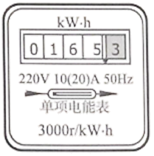

14.小红在实验室用酒精灯把质量是0.1kg，初温是60℃的水加热到100℃，则水吸收的热量是_____J；该过程中是利用了_______方式使水的内能增加。[*c*水=4.2×103J/（kg·℃）]。

15.A物体受到甲、乙两弹簧测力计向相反方向的拉力，当A物体_____时，它处于平衡状态，如图所示，此时弹簧测力计的示数为____N。

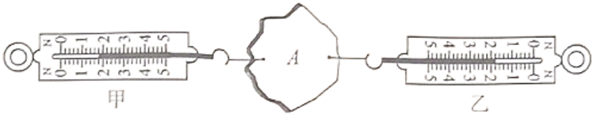

16.如图所示，杆秤秤砣质量为0.2kg，杆秤自身质量忽略不计，若杆秤水平静止时，被测物体和秤砣到秤纽的距离分别为0.05m和0.2m，则被测物体的质量为__kg，若秤砣上粘有油污，则测量值比被测物体的真实质量要____（选填 “偏大”或“偏小”）

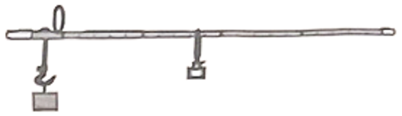

17.如图所示，电源电压7V保持不变，灯L2的规格为“6V 3.6W" ，当开关S闭合，两灯发光，使用一段时间后L1突然熄灭，L2更亮，则故障是L1______，此时灯 L2的实际电功率为____W。（假设灯丝电阻不变）

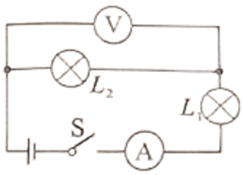

**三、作图题（第18题2分，第19题3分，共5分）**

18.请在图中，画出入射光线*AO*的反射光线并标出反射角的度数。

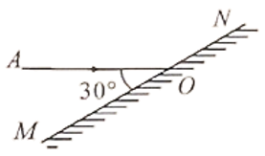

19.请将图中的插座、电灯和开关接人家庭电路中（要求∶开关只控制电灯）。

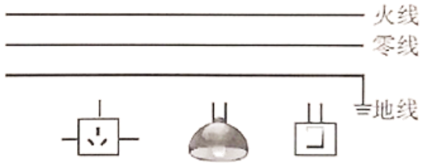

**四、实验与探究题（第20题6分，第21题7分，共13分）**

20.小明在“探究物体的动能大小跟哪些因素有关”的实验中，他用质量不同的两个钢球*m*和*M*（*M*的质量大于*m*），分别从不同的高度*h*和*H*（*H*> *h*）静止开始滚下，观察木块B被撞击后移动的距离，实验过程如图所示。

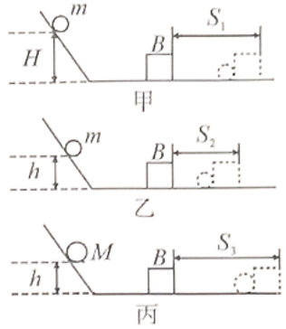

(1)小明通过观察木块B移动的距离长短，来判断小球动能的大小，这种研究方法是________（选填“控制变量法”或“转换法”）。若水平面绝对光滑，本实验将_____（选填“能”或“不能”）达到探究目的。

(2)由甲、乙两图可得实验结论：物体的动能大小与______有关。

(3)小丽根据甲、丙两图得出结论：物体的动能大小与质量有关，她的看法是否正确？_____（选填“正确”或“错误”），理由是：_________________。

(4)另同学用图所示的方法探究动能的大小与速度的关系，他将相同质量的小球从不同高度（*h*2>*h*1）由静止开始释放，通过观察木块在铁板和毛巾上滑行的距离来判断小球动能的大小，这种方法是_____（选填“正确的”或“错误的”）。

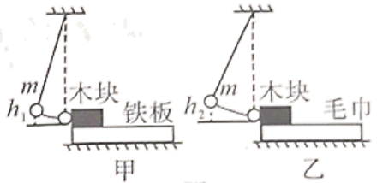

21.小明在“探究小灯泡在不同电压下工作时的电功率”的实验时，实验室提供了如下器材：电源（电压恒为8V），一个电流表，一个电压表，滑动变阻器“20Ω 2A”，小灯泡（额定电压2.5V，额定功率小于1.2W），一个阻值已知的定值电阻*R*0，开关及导线若干。

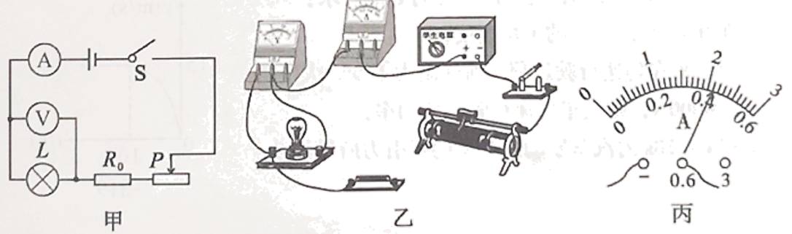

(1)请根据图甲所示的电路图，用笔画线代替导线，完成实验电路图乙的连接（要求：滑动变阻器的滑片P向右滑动时灯变亮；连线不能交叉）（ ）

(2)正确连接电路后，闭合开关进行实验，记录的数据如下表所示。当电压表示数为2.5V时，电流表示数如图丙所示，小灯泡的额定功率为_____W。

|  |  |  |  |  |  |
| --- | --- | --- | --- | --- | --- |
| 实验次数物理量 | 1 | 2 | 3 | 4 | 5 |
| 电压/V | 1.0 | 1.5 | 2.0 | 2.5 | 3.0 |
| 电流/A | 0.24 | 0.32 | 0.38 |  | 0.44 |
| 电功率/W |  |  |  |  |  |

(3)分析表中数据可得出结论：小灯泡工作时，消耗的电功率随电压的增大而____（选填“增大”、“不变”或“减小”），小灯泡的实际功率由______（选填“额定功率”、“额定电压”或“实际电压”）决定。

(4)完成实验后，利用上述器材，小明又想出一种测量小灯泡额定功率的方法，设计了如图所示的电路，所用电压表量程为“0~15V”，请将以下实验步骤补充完整。

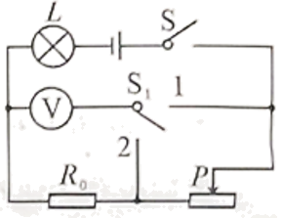

①检查电路无误后，闭合开关S，将开关S1拨至“1”，调节滑动变阻器滑片直至电压表示数为______V ；

②滑动变阻器滑片不动，再将开关S1，拨至“2”读出电压表示数为*U*0；

③小灯泡的额定功率*P*额=______（用*U*额、*U*0、*R*0表示）。若步骤②中，在将开关S1拨至“2”时，不小心将滑片向右移动了少许，其他操作正确，则测出的小灯泡额定功率比真实值_____（选填“偏大”或“偏小”）。

**五、计算题（第22题6分，第23、24 题各7分，共20分）解答时要求写出必要的文字说明、计算公式和重要演算步骤，有数值计算的答案须写出数值和单位，只写出最后答案的不得分。**

22.一辆汽车以恒定的功率在平直的公路上做直线运动，其*v-t*图像如图所示，在第10s时速度达到15m/s，通过的路程为80m。求∶

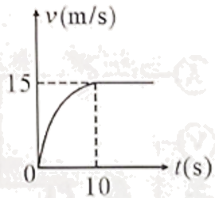

(1)在0~10s内汽车的平均速度；

(2)设汽车在匀速行驶过程中所受阻力不变，大小为*f*=4000N，则汽车匀速行驶时的功率；

(3)在0~10s内汽车发动机产生的牵引力所做的功。

23.在图所示的电路中，电源电压为12V且不变，电阻*R*1的阻值为10Ω。

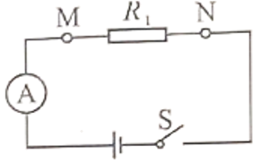

闭合开关S，求电流表的示数*I*。

(2)现有滑动变阻器*R*2，其规格为“20Ω，1.5A”、“50Ω， 1A"或“50Ω， 1.5A" 中的一个。将*R*1与*R*2分别以串联和并联的连接方式接入*M*、*N*接线柱，闭合开关S，移动滑动变阻器*R*2的滑片，观察不同连接方式中电流表的两次示数分别是2.5A和0.2A。

（a）请通过计算判断所用滑动变阻器*R*2的规格；

（b）在电路元件安全工作的条件下，判断：哪种连接方式中滑动变阻器的最大电功率较大，求出该最大电功率P。

24.如图所示，水平桌面上放置底面积为100cm2、质量为500g的圆筒，筒内装有30cm深的某液体。弹簧测力计下悬挂底面积40cm2、高为10cm的圆柱体，从液面逐渐浸入直至完全浸没液体中，在圆柱体未进入液体中时，弹簧测力计示数为18N，圆柱体完全浸没液体中时，弹簧测力计示数为12N。（ 可以忽略圆筒的厚度，过程中液体没有从筒中溢出，*g*取10N/kg）。求：

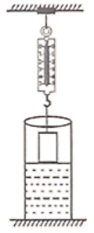

(1)圆柱体完全浸没时受到液体的浮力；

(2)筒内液体密度；

(3)当圆柱体完全浸没时，圆筒对桌面的压强。